 | 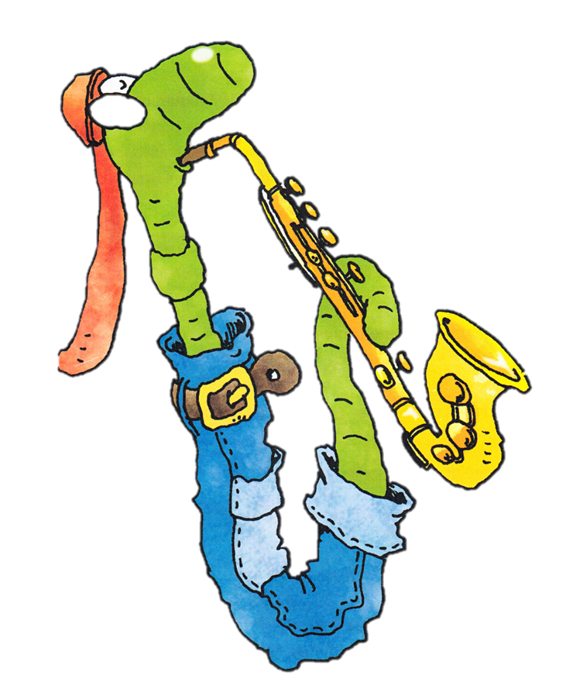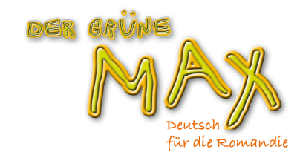 | 6. Klasse E4 Fil rouge  « Buch, Heft, Kuli…»

 | Apprentissage 1ère partie du cycle | Attentes fondamentales | Indications pédagogiques
CO | Ecoute et compréhension de textes oraux (chanson)  Ecoute et compréhension de textes oraux simples (l’école) |  | Développer les stratégies d’écoute
CE | Repérage de mots isolés connus à l’aide d’images
EO | S’exprimer oralement en continu :  Utilisation de mots isolés et d’expressions simples, relatives à des situations concrètes.  Lecture à haute voix de mots nouveaux |  | Être attentif aux sons et à la prononciation de la L2  Exercer la prononciation à l’aide d’activités de type « Nachsprechen », « Zungenbrecher », lecture, …
EE | Production d’échantillons langagiers tirés de la vie courante et entraînés en classe : mots isolés
FL | Mémorisation du vocabulaire  Distinction grammaticale entre les mots (genres)  Consultation de documents de référence

Objectifs d’apprentissage :
- Nommer quelques affaires d’école
- Dire à qui appartient un objet

L’élève sera capable :

- de nommer ses affaires d’école

Activité | Activité communicative langagière
Introduction  KB 1a p.18  KB 1b p.18  KB 1c p. 18  AB 1 p. 16  KB 2a p. 19 | Les affaires d’école permettent de mettre en avant l’utilisation des articles au singulier, l’observation est facilitée par l’utilisation des couleurs qui sont mises en place dans le Glossar (bleu, rouge, vert).  Possible introduction : vous pouvez créer la scène qui est proposée dans le KB dans votre classe et poser en chenil les affaires d’école au sol et interroger les élèves quand ils entrent dans la classe : « Ja, was ist denn hier los ? ». Ecouter ensuite la plage 12 KB.  Ecouter à nouveau la plage 12 CD KB et présenter l’objet entendu. Emettre des hypothèses en L1 de ce qui se passe et du thème de cette unité. Ecouter une troisième fois le texte et pointer les objets sur l’image du KB.  Ecouter une nouvelle fois la plage 12 CD KB et noter au tableau « Geri » et « Laura » et placer au bon endroit les cartes-images des objets.  Solution : Geri : der Rucksack, der Bleistift, das Heft, die Mappe, das Buch, die Fahrkarte, der Radiergummi  Laura: die Schultasche, die Schere, das Lineal, der Spitzer, das Federmäppchen, der Radiergummi  Variante: Vous pouvez utiliser l’annexe Cf KV N°9 (annexe p. 123 Lehrerhandbuch) et faire compléter la page par Geri et Lisa.  Remarque: les mots « der Farbstift, die Brille, die Uhr, der Kleber» ne sont pas présentés dans les activités précédentes, il est utile de travailler ces mots avec les cartes images et cartes mots.  Maintenant que tout est au tableau, on prend une carte image et les élèves doivent répondre « Laura – Geri – keine Ahnung – ich weiss nicht ».  Présentation du chunk « Wem gehört -der-das-die…? ». Travailler à deux cet exercice en utilisant la phrase «Wem gehört -der-das-die? » et surtout, sans aborder la problématique du datif, élément qui sera présenté dans un autre degré scolaire.  Chaque élève devrait utiliser une fois tous les objets, en s’aidant du tableau.  Remarque : les articles sont utilisés ici d’une manière déductive et non thématisée (à l’unité « Mein Deutsch »).  Exercice à proposer en tâche à domicile ou en classe, à deux ou seul.  Les articles sont présentés formellement ici, le neutre étant nouveau (« das »). « Hört zu und sprecht nach », plage 13 CD KB. Être attentif à la prononciation des articles, la mémorisation passe aussi par l’écoute. Livre fermé, les élèves placent les cartes images correspondantes sous « der – die – das », colorés. Certains élèves vont faire remarquer que la correspondance allemand-français n’est pas là !  Remarque : dès lors, dire aux élèves que les noms s’apprennent toujours avec le déterminant adéquat. Les couleurs | CO  CO  EO-FL  EE-FL  CO-EO-FL

AB 2 p. 17  KB 2b-c p. 19  AB 3 p. 18  KB 3 p. 19  AB 4 p. 18  AB 5 p. 18 | déterminées dans le glossaire sont une aide pour l’apprentissage des déterminants.  Exercice à effectuer à la maison ou seul en classe.  2b. Les élèves préparent des cartes qui leur seront utiles pour l’activité suivante.  2c. Jeu à deux : chaque élève a un tas de cartes mots à côté de lui, non visible par le camarade de jeu. Le premier lit la première carte sans le déterminant et le deuxième doit dire le mot avec le déterminant. Si la réponse est juste, c’est à son tour de dire un mot de sa pile de cartes.  Dans un deuxième temps, les élèves voient le côté image de la carte et doivent dire le mot sans le déterminant et le camarade doit le dire avec le déterminant.  Cf KV N°11 (annexe p. 125 Lehrerhandbuch)  Exercice à deux ou en groupe : chercher des mots dans le Glossar et les ranger à la bonne place, selon leur déterminant. Les élèves doivent prendre l’habitude d’utiliser le Glossar pour une recherche spécifiée.  Montrer une carte image à ses camarades et demander « Maria, wie heisst das auf Deutsch ? », si la réponse est correcte, Maria choisit une carte et interroge un autre camarade. Former ensuite des groupes et sortir tout le matériel scolaire sur le pupitre. Chacun à son tour demande « Wie heisst das auf Deutsch? ». Vraiment laisser dire la phrase entière.  Jeu « Kim-Spiel » par groupe : chaque élève du groupe dépose des objets dans un sac ou sous une couverture, un élève sort un objet et demande « Wem gehört die Schere ? », celui qui peut répondre prend la main.  Variante : visualiser les objets présents et enlever un objet, lequel a été enlevé ? « Was ist weg ? »  5a. Ecouter la plage 7 CD AB et chanter la chanson connue au moins deux fois, en variant.  5b. En chantant, l’enseignant mime les paroles, les élèves (non timides !) imitent. | EE-FL  EO-FL  Strat. Cartes  EE-FL  EO-FL  EO  EO-chant

Jeux, activités complémentaires | Jeu à utiliser : 25  Jeux supplémentaires : 1 – 5 – 7a – 13 – 17 – 20 – 22 – 24a
Activités élèves proposées sur le site « DGM » www.der-gruene-max.ch/6 | Übung 1 : « Buch, Heft, Kuli … »  Hör zu und klicke auf Geris Schulsachen.  Übung 2: « Buch, Heft, Kuli … »  Der, das, die ? Sortiere.  Audio zu AB Ü.5a-b

Matériel complémentaire disponible
Materialbox : Poster 4 « Meine Schulsachen »
Flashcards : 15 - 31
Site de l’animation : http://animation.hepvs.ch/allemand/
Site de DGM, enseignant : http://romandie.klett-sprachen.de/
Tableau interactif : site et DVD 4
Explications complètes des jeux en allemand aux pages p.19 à 27 et en français aux pages 88 à 97. Des consignes de jeux sont disponibles à la page 18.
Les corrigés des exercices de l’Arbeitsbuch sont transcrits aux pages 156 à 161.

Matériel utilisé :
Utiliser les cartes de voc pour le matériel scolaire ou les faire faire ou encore utiliser la KV 11
Kopiervorlagen 9-11 (p.123 – 125 LHB)
CD KB plages 12-13
CD AB plage 7

Animation primaire L2
mars 2015

